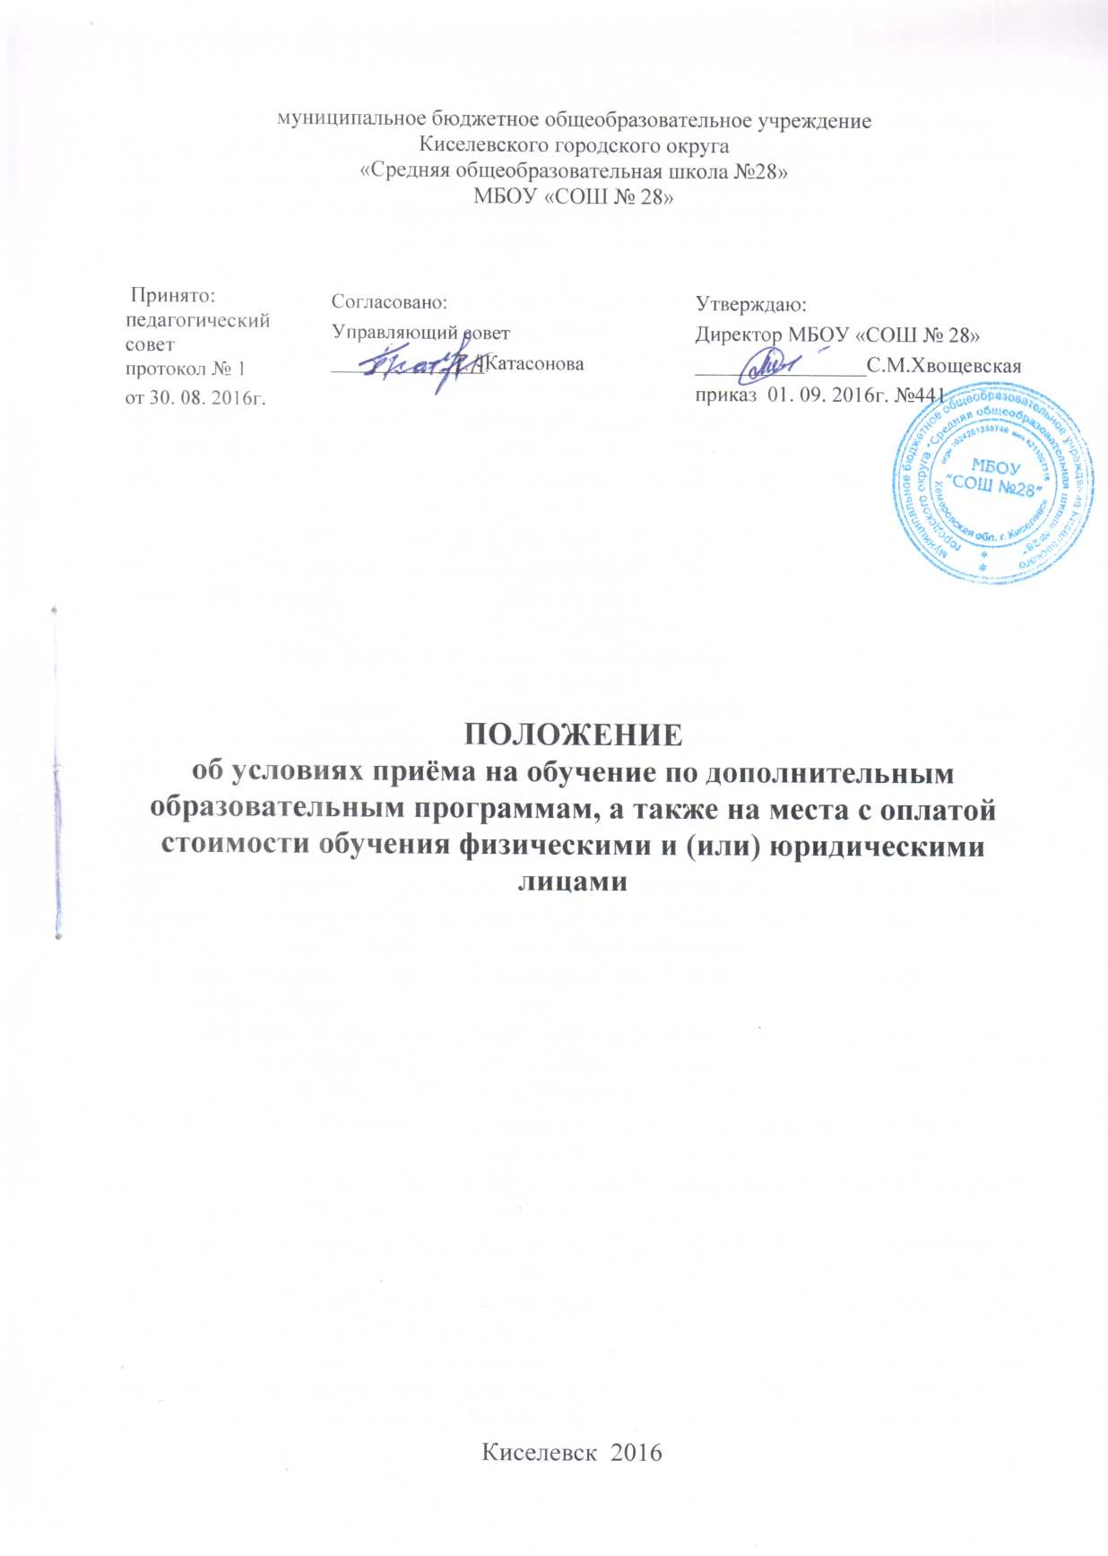

1. Общие положения
1.1. В соответствии с Федеральным законом от 29.12.2012 г. № 273-ФЗ «Об образовании в Российской Федерации» по дополнительному образованию реализуются дополнительные образовательные программы (часть 2 статьи 12). К дополнительным образовательным программам относятся дополнительные общеобразовательные программы - дополнительные общеразвивающие программы, дополнительные предпрофессиональные программы (часть 4 статьи 12).
1.2.Организация и осуществление образовательной деятельности по дополнительным общеобразовательным программам осуществляется в соответствии с Порядком организации и осуществления образовательной деятельности по дополнительным общеобразовательным программам, утвержденным приказом Минобрнауки России от 29.12.2013 г. № 1008 (зарегистрирован в Минюсте РФ 27 ноября 2013 г., рег. № 30468).
1.3. Настоящий порядок разработан в соответствии с частью 5 статьи 55 Федерального закона от 29.12.2012 г. № 273-ФЗ «Об образовании в Российской Федерации».
1.4. Настоящий порядок регламентирует прием граждан на обучение по дополнительным общеобразовательным программам в муниципальном бюджетном общеобразовательном учреждении Киселевского городского округа «Средняя общеобразовательная школа № 28» (далее – Учреждение).

2. Организация приема на обучение по дополнительным общеобразовательным программам
2.1. Прием на обучение по дополнительным общеобразовательным программам обучающихся осуществляется по заявлению их родителей (законных представителей) несовершеннолетних обучающихся, иных граждан – по их личному заявлению.
2.2. К освоению дополнительных общеобразовательных программ допускаются любые лица без предъявления требований к уровню образования, если иное не обусловлено спецификой реализуемой образовательной программы.
2.3. Прием на обучение по дополнительным общеобразовательным программам оформляется приказом директора Учреждения в течение 7 рабочих дней после приема документов.
2.4. В случае приема на обучение по дополнительным общеобразовательным программам за счет средств физических и (или) юридических лиц изданию приказа о приеме лица на обучение предшествует заключение договора.
2.5. В договоре на оказание платных образовательных услуг указываются сведения, предусмотренные Правилами оказания платных образовательных услуг, утвержденными постановлением Правительства Российской Федерации от 15.08.2013 №706.
2.6. При приеме в спортивные, туристские, хореографические (танцевальные) объединения по интересам необходимо медицинское заключение о состоянии здоровья обучающегося.
2.7. Прием на обучение по дополнительным общеобразовательным программам проводится на принципах равных условий приема для всех поступающих.
2.8. Учреждение вправе осуществлять прием граждан на обучение по дополнительным общеобразовательным программам сверх установленного учредителем Учреждения муниципального задания на оказание муниципальных услуг за плату на одинаковых при оказании одних и тех же услуг условиях.
2.9. Учреждение обязано ознакомить поступающего и (или) его родителей (законных представителей) несовершеннолетних обучающихся со своим Уставом, с лицензией на осуществление образовательной деятельности, со свидетельством о государственной аккредитации, с образовательными программами и другими документами, регламентирующими организацию и осуществление образовательной деятельности, права и обязанности обучающихся. Факт такого ознакомления фиксируется в заявлении о приеме и заверяется личной подписью поступающего и (или) родителей (законных представителей) несовершеннолетних обучающихся.

3. Содержание образовательного процесса в кружках дополнительного
образования детей
3.1. Содержание дополнительных общеразвивающих программ и сроки обучения по ним
определяются образовательной программой, разработанной и утвержденной учреждением.
3.2. В дополнительном образовании детей реализуются программы дополнительного образования детей:
- различного уровня (начального общего образования, основного общего образования и среднего общего образования);
- различных направленностей: художественного, физкультурно-спортивного, социально - педагогического, естественнонаучного, туристко-краеведческого.
3.3. Занятия в кружках могут проводиться по программам одной тематической направленности или комплексным (интегрированным) программам.
3.4. Содержание образовательной программы, формы и методы её реализации, численный и возрастной состав объединения определяется педагогом самостоятельно, исходя из образовательно-воспитательных задач, психолого-педагогической целесообразности, санитарно гигиенических норм, материально-технических условий, что отражается в Пояснительной записке программы.
3.5. При реализации дополнительного образования учреждение может организовывать и проводить массовые мероприятия, создавать необходимые условия для совместного труда и отдыха обучающихся, родителей (законных представителей) несовершеннолетних обучающихся.

4. Организация образовательного процесса
4.1. Деятельность дополнительного образования детей осуществляется на основе годовых и
других видов планов, образовательных программ и учебно-тематических планов, утверждённых директором учреждения.
4.2. Учебный год в объединениях дополнительного образовании детей начинается 1 октября
текущего года.
4.3. Продолжительность занятий и их количество в неделю определяется образовательной программой педагога, а также требованиями СанПиН.
4.4. В соответствии с программой педагог может использовать различные формы образовательно-воспитательной деятельности педагога как аудиторные занятия, так и внеаудиторные (самостоятельные) занятия.
4.5. Педагог дополнительного образования отвечает за организацию учебно-воспитательного
процесса, систематически ведёт установленную документацию.
4.6. Зачисление обучающихся в группы, кружки и секции дополнительного образования детей осуществляется на срок, предусмотренный для освоения программы.
4.7. Деятельность детей осуществляется как в одновозрастных, так и в разновозрастных кружках по интересам.
4.8. Каждый обучающийся имеет право заниматься в нескольких кружках, а также изменять
направления обучения.
4.9. В дополнительном образовании детей ведётся методическая работа, направленная на
совершенствование содержания образовательного процесса, форм и методов обучения,
повышение педагогического мастерства работников.

5.Заключительные положения.
5.1. Настоящее Положение ступает в силу с момента его утверждения приказом директора Учреждения.
5.2. Изменения и дополнения в настоящее Положение могут быть внесены в связи с изменениями действующего законодательства, нормативно - правовых актов, Устава Учреждения.
5.3. Настоящее Положение утрачивает свою силу с момента утверждения новой редакции.

